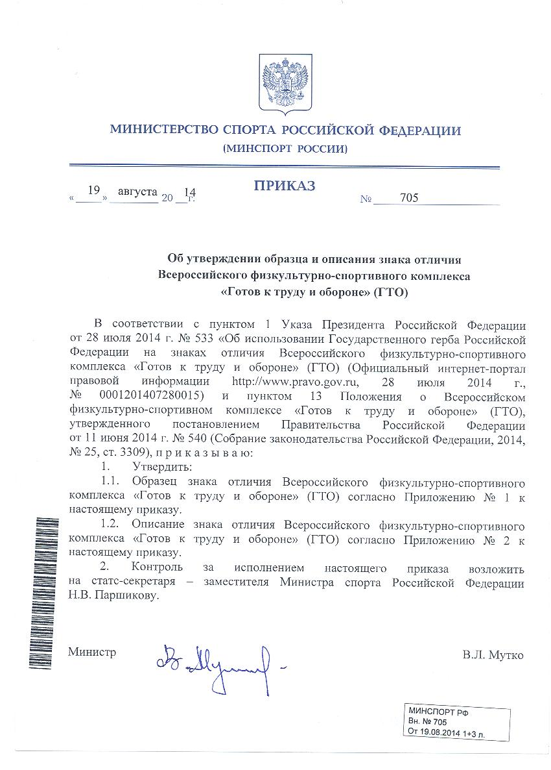

Приложение № 1

к приказу Министерства спорта

Российской Федерации

от «19» августа 2014 г. № 705

**Образец знака отличия Всероссийского физкультурно-спортивного комплекса «Готов к труду и обороне» (ГТО)**

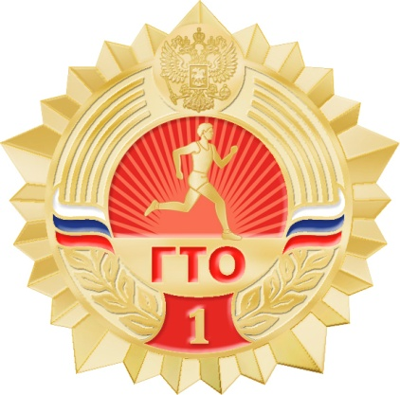

Образец золотого знака отличия Всероссийского физкультурно-спортивного комплекса «Готов к труду и обороне» (ГТО), лицевая сторона

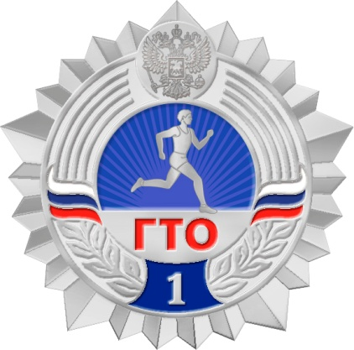

Образец серебряного знака отличия Всероссийского физкультурно-спортивного комплекса «Готов к труду и обороне» (ГТО), лицевая сторона

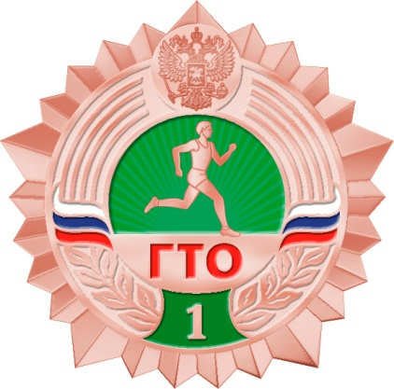

Образец бронзового знака отличия Всероссийского физкультурно-спортивного комплекса «Готов к труду и обороне» (ГТО), лицевая сторона

Приложение № 2

к приказу Министерства спорта

Российской Федерации

от «19» августа 2014 г. № 705

**Описание знака отличия Всероссийского физкультурно-спортивного комплекса «Готов к труду и обороне» (ГТО)**

Знак изготавливается из железа с покрытием, возможно изготовление из сплава Цамак (Zamak) с покрытием;

Покрытие металла – имитация золота с высококачественной полировкой;

Рельеф знака имеет 2 уровня. Рельеф должен точно соответствовать чертежу. Минимальный перепад высот уровней знака должен составлять не менее 0,6 мм;

Знак штампованный или литой, с холодной эмалью;

Застежка знака – цанга;

Размер знака 24х24 мм, толщина 1,2 мм.

Знак отличия Всероссийского физкультурно-спортивного комплекса «Готов к труду и обороне» (ГТО) имеет форму стилизованной многоконечной звезды, в центре которой расположена окружность с изображением бегущего спортсмена на фоне красного цвета (для золотого знака отличия Всероссийского физкультурно-спортивного комплекса «Готов к труду и обороне» (ГТО), синего цвета (для серебряного знака отличия Всероссийского физкультурно-спортивного комплекса «Готов к труду и обороне» (ГТО), зеленого цвета (для бронзового знака отличия Всероссийского физкультурно-спортивного комплекса «Готов к труду и обороне» (ГТО) с изображением восходящего солнца. Данный элемент изготовлен с использованием специальной полупрозрачной эмали, под которой просвечивают расходящиеся лучи. Снизу выполнена надпись аббревиатуры «ГТО» красного цвета. В верхней части знака – изображение герба Российской Федерации. Центральную окружность знака обрамляет широкий кант с рельефом в виде ряда параллельных дугообразных лучей, направленных из центра вверх, и лавровых ветвей в нижней части знака, обрамленных с двух концов лентами цвета флага Российской Федерации. В нижней части знака расположена арабская цифра от 1 до 11 красного цвета (для золотого знака отличия Всероссийского физкультурно-спортивного комплекса «Готов к труду и обороне» (ГТО), синего цвета (для серебряного знака отличия Всероссийского физкультурно-спортивного комплекса «Готов к труду и обороне» (ГТО), зеленого цвета (для бронзового знака отличия Всероссийского физкультурно-спортивного комплекса «Готов к труду и обороне» (ГТО), отображающая соответствующую ступень знака отличия Всероссийского физкультурно-спортивного комплекса «Готов к труду и обороне» (ГТО).

На оборотной стороне знака отличия Всероссийского физкультурно-спортивного комплекса «Готов к труду и обороне» (ГТО) имеется застежка с фиксатором для крепления знака к одежде.